**Mhortal**

Mhortal é um continente constituído por 5 grandes reinos, sendo elas:

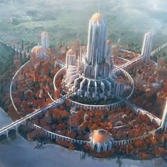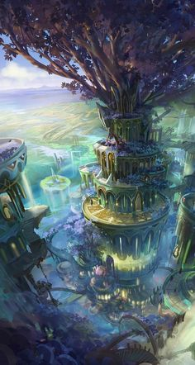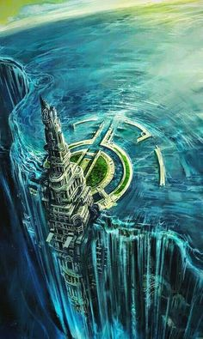

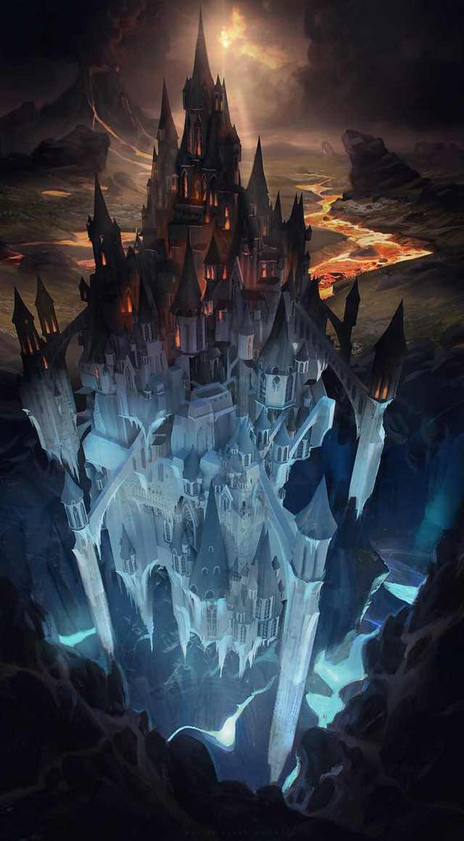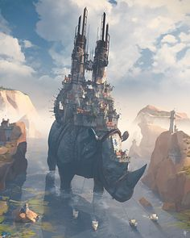



**KHARTA**

Localizada no central de Mhortal. O reino de Kharta é o mais famoso e conhecido do continente, mesmo sendo formado basicamente por Humanos, é um lugar bastante amigável há diversas outras raças. Sua religião, conhecimento, cultura e entretenimento é totalmente diferente dos outros reinos.



**SKYMOR**

Skymor foi construída em volta de uma grande árvore presente no norte de Mhortal. Há vista da árvore no topo é tão alta que da pra ver algum dos outros reinos. A raça predominante é os elfos, que conquistaram essas terras há muito tempo e mantiveram ela como seu lar. O lugar é bem fechado e desconhecido por muitos de fora.



**StarMohr**

StarMohr é o reino mais desenvolvido em Mhortal, formado nas costas de um gigantesco rinoceronte. StarMohr contem a maior tecnologia da região. Essa tecnologia só foi conquistada pelos anões. Existem criações que apenas StarMohr possui.



**Paradyse**

Paradyse é o reino mais isolado dos demais, localizada no ‘’fim do oceano’’, Paradyse é um lugar de conhecimento mágico gigantesco, sendo ele o lugar com maior conhecimento mágico e histórico da região. Não existe uma raça predominante, apenas aqueles com o dom para a magia pisam em Paradyse.



**FALMOR**

Falmor já foi o maior reino de Mhortal, porém a ganância do homem o levou a destruição. Nos dias atuais, Falmor é um local obscuro e um reino esquecido, sendo apenas uma região de morte e desespero. Não há registros de uma raça predominante lá, apenas criaturas caminham pela região.

**DIAS ATUAIS**

Atualmente, Mhortal está passando por uma guerra envolvendo o povo de Kharta e Skymor, a guerra teve origem numa disputa de terras. Diversas novas regiões foram encontradas e com isso a disputa por elas está sendo alta. Diversas vidas já foram perdidas e áreas ambientais também já foram perdidas, porém, nenhum dos reinos está disposto a recuar, pois o orgulho fala mais alto que a quantidade de sangue derramado.

StarMohr está indo em direção há Paradyse pois uma possível união irá acontecer entre eles.